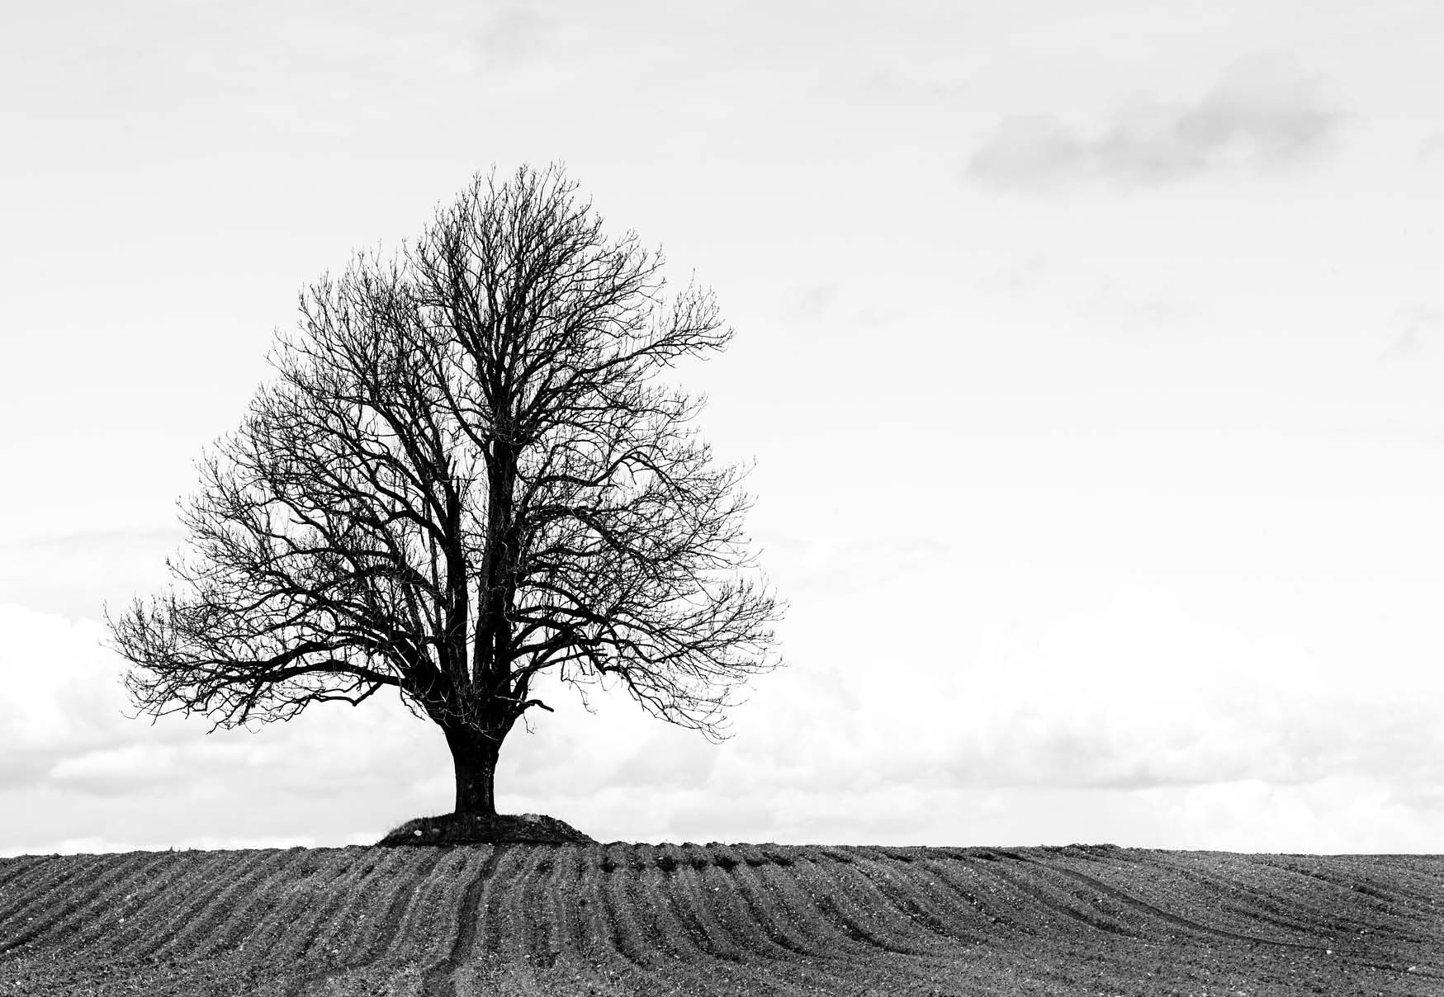
Ski menighet
Testamentarisk gave

Hvordan opprette
et testament
Kjære venner av Ski menighet

Stadig flere av oss skriver testamente. På den måten er vi med å bestemme hvem som skal disponere de midlene som blir igjen etter oss. Det er fullt mulig å kombinere arv til egne barn og samtidig tilgodese gode formål dersom man ønsker å gjøre begge deler.
Arveloven regulerer dette. Det er med stor takknemlighet jeg tenker på dem som ønsker å tilgodese Ski menighet med en testamentarisk gave. På den måten er man med å støtte opp om menighetens ulike aktiviteter. Spesielt er vi opptatt av å gi et godt tilbud til yngre aldersgrupper. Ulike typer gaver finansierer i dag flere medarbeidere som arbeider blant barn og unge. Vi er helt avhengige av gaver for å opprettholde den aktiviteten vi så gjerne ønsker å drive. Det er med stor ydmykhet og takknemlighet vi tenker på alle dem som på ulikt vis er – og har vært med på å gi gaver til menighetsarbeidet i Ski.
Dette veiledningsheftet lager vi for deg som går med tanke om å opprette et testamente. Ta gjerne kontakt med oss dersom du ønsker nærmere informasjon eller hjelp til å sette opp et testamente.

Vennlig hilsen
Hans Erik Matre
leder for Ski menighetsråd
Hvorfor opprette et testament?

Alle mennesker, uansett livssituasjon, bør opprette et testament. Dermed er du selv med på å bestemme hvem som skal disponere arven etter deg. Ved å opprette testament kan du være sikker på at din egen vilje blir fulgt etter at du er borte.
Mange ønsker å tilgodese flere enn de som er arvinger etter loven. Så lenge du ivaretar arvelovens regler, kan du gi resten til hvem eller hva du måtte ønske, såfremt formålet er lovlig.
Mange velger å etterlate seg et bestemt beløp, eller hele eller deler av sin formue til et bestemt formål.
Gjennom ditt testament kan du gi ditt bidrag til å hjelpe andre.

Hvem arver?

Grunnlaget for arv skjer gjennom slektskap, ekteskap eller testament. Slekten er inndelt i tre såkalte arvegangsklasser.
- Barn, barnebarn og videre nedover tilhører første arvegangsklasse, og kalles livsarvinger.
- Foreldre, søsken og videre nedover kalles andre arvegangsklasser.
- Tredje arvegangsklasse er besteforeldre, onkler og tanter, fettere og kusiner.

Ektefeller med og uten barn

Dersom du etterlater deg livsarvinger, har din ektefelle rett til å arve en fjerdepart av det du etterlater deg. Uansett har ektefellen krav på en minimumsarv på fire ganger folketrygdens grunnbeløp (4G).
Barn arver automatisk sine foreldre. Hovedregelen er at denne pliktdelsarven utgjør to tredjedeler av det du etterlater deg. (Det er likevel et «tak» på hvor mye barna kan kreve fra hver av foreldrene.) Alt utover denne pliktdelsarven kan du disponere fritt.
Hvis du ikke etterlater deg livsarvinger, men har foreldre, søsken eller etterkommere etter disse, har din ektefelle rett til å arve halvparten av det du etterlater deg. Uansett har ektefellen krav på en minimumsarv på seks ganger folketrygdens grunnbeløp (6G).
Den delen av arven som overstiger pliktdelen til livsarvinger og ektefelle, kan du fritt disponere ved å opprette testament. Du kan velge å gi til samboer, andre slektninger, personer utenfor slekten eller til et veldedig formål.
Ektepar uten livsarvinger bør vurdere å opprette et gjensidig testament. Hensikten er å sette opp regler der partene blir enige om hvordan den lengstlevende kan disponere det som blir igjen.
Hvordan opprette et testament

Når du har bestemt deg for å opprette et testament, er det lurt å sette opp en liste over eiendelene dine. En slik liste kan inneholde hus, eiendom, bil, bankkonti, møbler, lån, smykker osv. Hvis mulig, før opp en cirkaverdi. Når man i et testament fører opp hvem som skal ha hva, er det lurt å angi dette i prosent og ikke i kroner. Derved ivaretar man verdisvingninger som følge av for eksempel endringer i bolig- og eiendomsmarkedet.
Dersom du ønsker å testamentere noe til et veldedig formål, nevn navnet på den organisasjonen du ønsker skal begunstiges, istedenfor selve «saken». Da er du sikker på at arven din blir tildelt helt i tråd med din vilje.
Når du har skrevet ned ønskene dine, bør du få noen til å hjelpe deg med å sette opp et testament i juridisk bindene språkdrakt. Deretter gjennomgår dere testamentet sammen slik at du kan forsikre deg om at ingenting er utelatt, og at du forstår alt som er skrevet. Først da er testamentet klart til å underskrives.
Du kan når som helst endre eller trekke tilbake et testament. Det kan du gjøre skriftlig på samme måten som du laget testamentet, altså med vitner og de rette formuleringene. Dersom du vil endre alt, er det sikrest å skrive et nytt testament der du skriver at det gamle testamentet trekkes tilbake.
Gyldig testament

For at et testament ikke skal bli ugyldig og verdiløst, er det noen viktige krav som må følges
- Testamentet skal signeres av to vitner som begge er fylt 18 år.
- Vitnene må være habile. Det vil si uten tilknytning til den eller de som er begunstiget i testamentet.
- Vitnene skal være valgt av vedkommende som skriver testamentet (testator).
- Vitnene må være til stede samtidig når testator skriver under testamentet eller vedkjenner seg sin underskrift.
- Vitnene bør skrive under på at testator «var ved full sans og samling» da testamentet ble satt opp.
- Testator og vitner må oppgi fullstendig navn og fødsels-nummer. Dette er en forutsetning dersom testamentet skal kunne oppbevares i skifteretten.
- Testamentet kan skrives på vanlig papir.

Oppbevaring av testamentet

Ta godt vare på originalen. Kopier er svært sjelden gyldige. En testator kan kaste testamentet hvis vedkommende ønsker å endre det eller skrive et helt nytt. En kopi sier ikke noe om hvorvidt testator har angret seg eller tilbakekalt testamentet. Men det kan være lurt å ha et kort notat hjemme med opplysning om hvor originalen befinner seg.
Når dødsbo gjennomgås av slektninger, kan en som ikke er tilgodesett i testamentet finne det og ødelegge det. Informer derfor gjerne arvingene om at et testament er skrevet og hvor det er oppbevart.

Kort sagt: Det er alltid best å oppbevare et testament i tingretten/skifteretten. Nest best er det å ha det i en bankboks. Hjemme er et dårlig alternativ. Skulle det komme bort, vil det ikke bli lagt til grunn i et arveoppgjør.


Utgiver: Ski menighet
Foto: Kari Høglund
Grafisk formgivning: Kari Design

Ønsker du mer informasjon,
ta kontakt med Ola Normann

epost: olanormann@gmail.com
mobil: 123 45 678

Ski menighet
Birkelunden 4
1400 Ski
www.ski.kirken.no/ski

